Конспект организованной образовательной деятельности
по развитию элементарных математических представлений для детей старшей группы
«Путешествие в сказку».

Интеграция образовательных областей:
«Познание» (формирование элементарных математических представлений), «Коммуникация», «Социализация», «Физическая культура», «Чтение художественной литературы», «Художественное творчество» (рисование).

Виды детской деятельности:
познавательно-исследовательская, игровая, коммуникативная, двигательная, продуктивная, восприятие художественной литературы.

Задачи:

1. Закрепить навыки порядкового и количественного счета в пределах 10.
2. Формировать навыки пользования планом, умение определять взаимное расположение предметов в пространстве.
3. Закрепить названия геометрических фигур, развивать умение различать их и классифицировать их по признакам.
4. Упражнять детей в сравнении предметов по величине и в использовании понятий: самый длинный, самый короткий, длиннее, короче.
5. Развивать логическое мышление. Упражнять в нахождении закономерностей и продолжении ряда.
6. Упражнять в умении составлять число из двух меньших чисел.
7. Упражнять в измерении сыпучих веществ с помощью условной мерки.
8. Развить интерес к математике, речь, внимание, самостоятельность, воображение.
9. Совершенствовать двигательные умения и навыки; развивать общую и мелкую моторику.
10. Воспитывать у детей желание оказывать помощь сказочным персонажам, доброту, дружбу, товарищество.

Материалы и оборудование: письмо, в котором находятся бумажные фигурки персонажей сказки «Гуси-лебеди»; план-карта; прямоугольники разной длины и разного цвета, вырезанные из бумаги (не более 10 шт.) для составления вагонов поезда; игра «Загадочный лес»; элементы театральной декорации: печка, яблоня, река, избушка; карточки по количеству детей с изображением хлебобулочных изделий; матерчатые яблоки с фасолинами «семечками» внутри; обручи; цифры от 0 до 9; 2 бумажных цветка; набор геометрических фигур; крупа; 2 прозрачных стакана; фишки; кукла.

Содержание организованной деятельности:

- Дети, сегодня я пришла в детский сад и увидела письмо. Кто принес письмо, не знаю, на конверте написано «Для старшей группы №6». Это письмо предназначено нам. Давайте его откроем, может письмо нам объяснит, от кого оно. (Открываю конверт, достаю из него фигурки персонажей сказки «Гуси - лебеди». Предлагаю детям отгадать, из какой сказки персонажи.)
- Девочка просит нас помочь ей освободить братца от Бабы Яги. А чтобы легче было найти дом Бабы Яги, девочка прислала план - карту (достаю из письма).
Рассматриваем с детьми план – карту.
- Скажите, что нам встретится на пути к домику Бабы Яги? (Ответы детей.) Вы готовы отправиться в путешествие и помочь девочке спасти братца? Сначала нам нужно попасть в волшебный лес. Угадайте, на чем мы отправимся в путешествие:
В поле лестница лежит,
Дом по лестнице бежит. (Поезд)
- Давайте построим из прямоугольников, вырезанных из бумаги вагоны поезда - и в путь-дорогу. (Предлагаю детям составить поезд - от самого короткого до самого длинного вагона. Дети называют правила измерения.)
- А в пути поиграем.
- Сколько всего вагонов получилось у нашего поезда? Каким по счету стоит красный вагон? Вагон какого цвета стоит третьим? Какого цвета вагон левее красного? Какой по счету вагон стоит между желтым и голубым? (Ответы детей.)

Вагончики веселые бегут, бегут, бегут.
Их круглые колесики все тук, да тук, да тук.

- Поезд остановился, выходите из вагонов. Мы с вами попали в сказку. В какую сторону пойдем? (Сверяемся с планом.)
- Мы попали в сказочный лес. Посмотрите, какие цифры спрятались в лесу?

Игра «Загадочный лес».
(Детям предлагается найти «спрятанные» в картинках цифры. Из цифр дети составляют числовой ряд.)

- Дальше у нас на пути печка. Если выполним задание печки, она скажет, далеко ли находится избушка Бабы Яги.

Игра «Дорисуй недостающую фигуру».
Дети садятся за столы. Перед ними карандаши и карточки, разделенные на девять клеток; в восьми клетках изображение разных хлебобулочных изделий. Детям предлагается нарисовать то изделие, которого не хватает в последней клетке. Воспитатель хвалит детей за правильно выполненные задания.

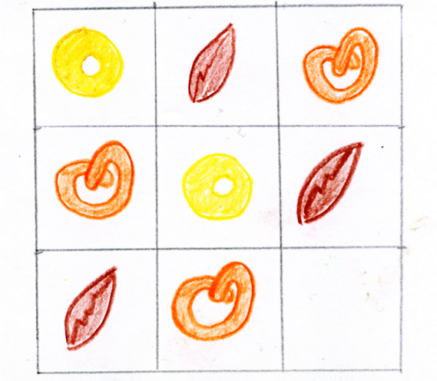

- Печь сказала, если мы пойдем прямо, то увидим яблоню, она подскажет, куда дальше идти. (Дети сверяются с картой).
- А вот и дикая яблоня растет. Если мы выполним ее задание, то быстрее придем к Бабе Яге. Яблоня просит, чтобы мы поиграли с ее волшебными яблочками.

Игра с яблоками.
На полу разложены обручи, внутри которых – цифры.
Детям предлагается сосчитать количество семечек в яблоках на ощупь и встать около той цифры, которая соответствует количеству семечек в яблоке.
- Понравилось вам игра с яблочками? Нам нужно дальше торопиться. Сейчас мы пойдем в сторону реки - кисельные берега.
- Посмотрите, на берегу молочной реки растут необычные цветы. В середине цветка и на каждом лепестке - цифра. Но некоторые лепестки унесло сильным ветром (они лежат отдельно от цветов). Ребята, подумайте, как вернуть лепестки на свои места.

Игра с цветами. (Детям предлагается разложить лепестки так, чтобы числа на лепестках одинакового цвета (в сумме) составляли число, находящиеся в середине цветка.)

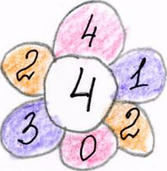
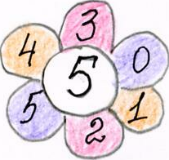

После выполнения задания воспитатель благодарит и хвалит детей, затем предлагает отправиться дальше.
- Ребята, впереди речка. А как нам речку перейти? (Ответы детей.)
- Давайте перейдем речку по камушкам. Посмотрите, а камушки тут необычные. На что они похожи? (На геометрические фигуры.) Но наступать можно только на четырехугольники. Какие фигуры можно назвать четырехугольниками? А на какие фигуры наступать нельзя? (Ответы детей.) Давайте перейдем речку по очереди.

- Вот мы и пришли к избушке Бабы Яги. Но около входа в дом сидят гуси-лебеди. Чтобы они пропустили нас к избушке и отпустили мальчика, нужно помочь им разделить зерно поровну.
Игра на сравнение сыпучих веществ с помощью измерения. (Детям предлагается разделить зерно с помощью условной мерки (стакана) на две равные части.)
Дети выполняют задания, вспоминая правила измерения сыпучих веществ.
- Молодцы ребята, помогли гусям!
- А теперь постучите три раза в дверь избушки, она и откроется.

Дети находят в избушке маленького братца и освобождают его.
- Мы помогли девочке и освободили ее братца. Молодцы, очень хорошо, что победила дружба, находчивость, смекалка и ваши знания. Давайте вспомним, что нам пришлось выполнить, чтобы освободить мальчика.
- Дети, вам понравилось путешествие в сказку? Какое задание было для вас самым интересным? (Ответы детей).
- А теперь нам нужно отправляться обратно. Давайте возьмем мальчика с собой и познакомим его с игрушками, в которые вы играете.
Детям предлагается встать друг за другом, положив руки на плечи впереди стоящему, отправиться обратно в группу на «поезде».

